(En todos los ejercicios se deben controlar las excepciones que se puedan producir. Se valorará el control de las situaciones excepcionales que se puedan producir, la modularidad del código, la claridad de los mensajes que se comunican al usuario y los comentarios del código).
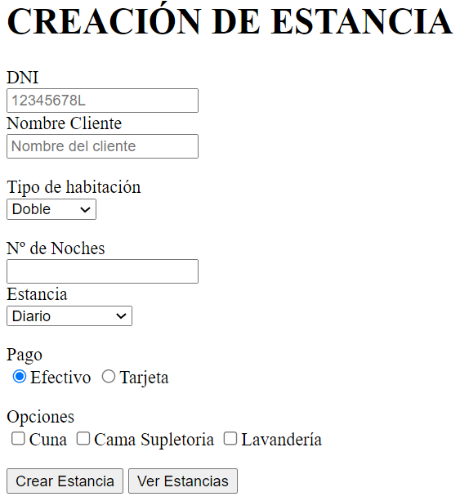
Ejercicio 1 (2,5 puntos)
Crea el archivo Ejercicio1.php que muestre el formulario del ejemplo.
El tipo de habitación admite los valores: Doble (seleccionado por defecto), Individual y Suite. El campo estancia admite los valores: Diario (seleccionado por defecto), Fin de Semana y Promocionado. El tipo de pago marcado por defecto es Tarjeta.
Cuando se pulse en el botón Crear Registro, se deben validar los datos del formulario e informar de los errores en esta misma página.
Los errores que hay que controlar son:
- DNI, Nombre Cliente y nº de noches no pueden estar vacíos
- Solamente se admite pago en efectivo si la estancia es de menos de 2 noches
- No se puede seleccionar cuna y cama supletoria a la vez.
Si no hay errores debe mostrar el mensaje “Entrada correcta. El importe de esta estancia es de XX”, siendo XX el importe. El importe se debe calcular en base al nº de noches y al precio de la habitación. El precio de la habitación se obtiene de la siguiente forma:
- Habitación individual: 45.00€, Habitación doble: 55.00€, Suite: 75.00€
- Si la estancia es de fin de semana, el precio se incrementa un 10% y si está promocionado el precio se decrementa un 10%.
Ejercicio 2 (2,5 puntos)
Copia el archivo Ejercicio1.php a Ejercicio2.php. En este nuevo ejercicio debes recordar los datos que se rellenan cuando se da a Crear Registro. Todo lo que se haya rellenado se debe rellenar automáticamente cuando pulsemos en el botón Crear Registro.
Ejercicio 3 (2,5 puntos)
Copia el archivo Ejercicio2.php a Ejercicio3.php.
Crea la clase Estancia y úsala para se puedan guardar los datos de una estancia. Los radiobuttons y los checkbox se deben definir como atributos booleanos en la clase Estancia y su valor dependerán de si se han marcado o no.
Cuando se pulse en Crear Registro, si todos los datos son correctos, se debe crear un objeto de la clase estancia y guardarlo en un fichero de texto separado por ;.
Ejercicio 4 (2,5 puntos)
Programa el botón Ver Estancias de forma que, cuando se pulse en él, se muestren todas las estancias que hay guardadas el fichero del ejercicio anterior.

